**Դաս 9**

**Կրկնություն**

**Դասարանական առաջադրանքներ**

1. BD ճառագայթը ABC անկյունը բաժանում է երկու անկյունների, որոնցից մեկը 17°-ով մեծ է մյուսից: Գտեք այդ անկյունները, եթե <ABC =111°:  
   47 և 64  
   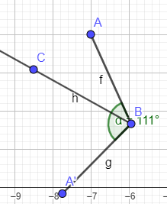
2. BD ճառագայթը ABC անկյունը բաժանում է երկու անկյունների, որոնցից մեկը 23°-ով փոքր է մյուսից: Գտեք այդ անկյունները, եթե <ABC = 155°:  
   89 և 66  
   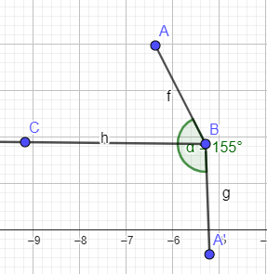
3. BD ճառագայթը անկյունը բաժանում է երկու անկյունների, որոնցից մեկը 3 անգամ մեծ է մյուսից: Գտեք այդ անկյունները, եթե <ABC = 120°:  
   90 և 30  
   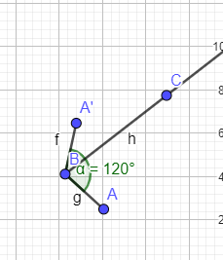

ABC անկյունը BD և BE ճառագայթներով բաժանված է երեք անկյունների, որոնք իրար հարաբերում են ինչպես 1:3:4: Գտեք ABD, DBE և EBC անկյունները, եթե <ABC = 60°:   
  
**ABD = 7.5°**  
**DBE = 22.5°**  
**EBC = 30°**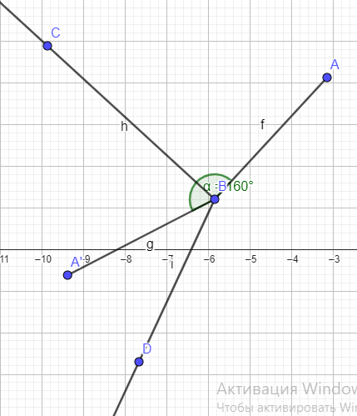

ABC անկյունը BD և BE ճառագայթներով բաժանված է երեք անկյունների, որոնք իրար հարաբերում են ինչպես 2:3:5: Գտեք ABD, DBE, ЕВС, ABE, D BC անկյունները, եթե <ABC = 1 0 °:  
 2=20° (ABD)  
 3=30 (DBE)  
 5=50 (EBC)  
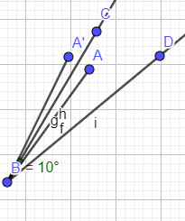

1. ABC և CBD անկյունները կից են: <ABC =43°: Գտեք <CBD -ն:  
   180°− 43°=137°  
   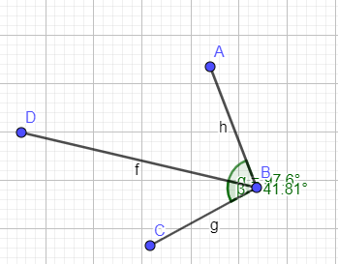
2. Կից անկյուններից մեկը 30°-ով մեծ է մյուսից: Գտեք այդ անկյունները:  
   180-30= 150, 150:2= 75, 75+30= 105, 75 և 105  
   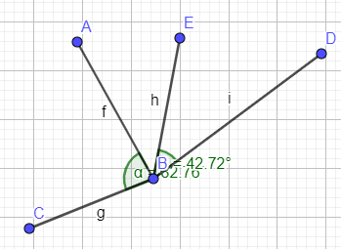
3. Կից անկյուններից մեկը 40°-ով փոքր է մյուսից: Գտեք այդ անկյունները:   
   180-40= 140, 140:2= 70, 70+40= 110, 70 և 110  
   
4. Կից անկյուններից մեկը 3 անգամ մեծ է մյուսից: Գտեք այդ անկյունները:   
   135 և 45
5. Կից անկյուններից մեկը 5 անգամ փոքր է մյուսից: Գտեք այդ անկյունները:  
   150 **և** 30